- WebLogic SSL setting

  - WebLogic Server를 구동시킨다.
    - Windows의 시작메뉴()에서 프로그램  C-napse v3.0 Server C-napse v3.0 Server를 Click하여 C-napse Server 통합Module을 구동 시킨다.
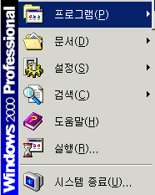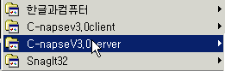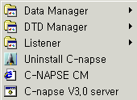
[그림 1-1] C-napse V3.0 Server Start
    - C-napse Server의 구동을 확인[그림 1-2]한다.
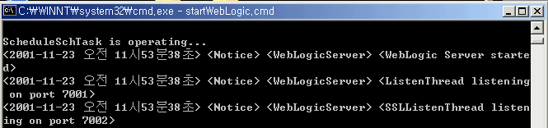
[그림 1-2] C-napse V3.0 Server window

  - Web Browser에서 certificate page를 방문한다.
    - http://localhost:7001/certificate/
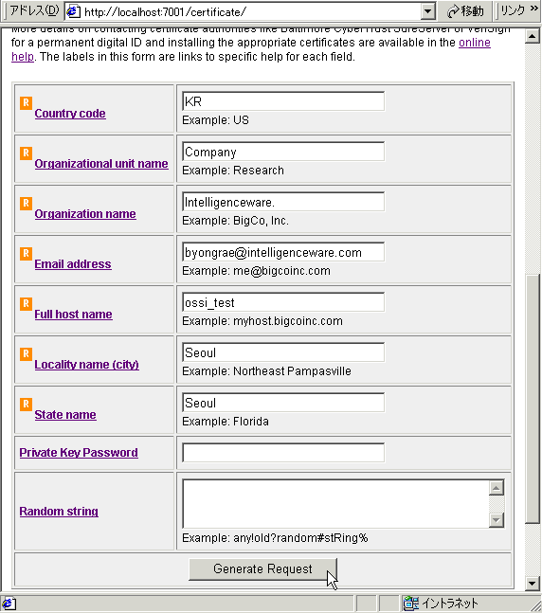
[그림 1-3] certificate page

    - 값을 모두 입력한 후, button을 click한다.

  - WebLogic Home directory밑에 ossi_test-key.der file과 ossi_test-request.pem file이 생성되었는지 확인한다.
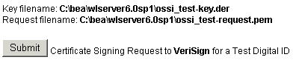
[그림 1-4] file generate
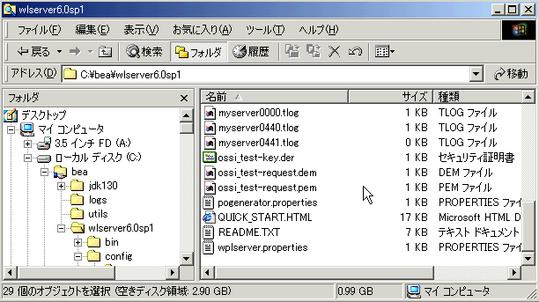
[그림 1-5] file 생성 확인

  - button을 click하여 Digital ID를 얻을 수 있지만, 유료이다. 그러므로, verisign을 직접 방문하여 Trial ID를 얻어 온다.

[그림 1-6] verisign home

  - 요구된 값을 모두 입력한 후, button을 누른다.
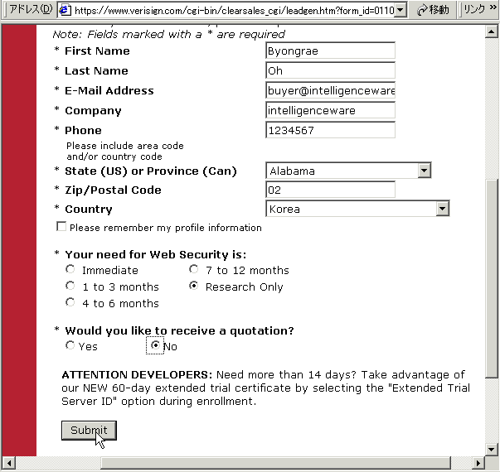
[그림 1-7] data input page

  - “Before You Start” page에서 button을 click다.
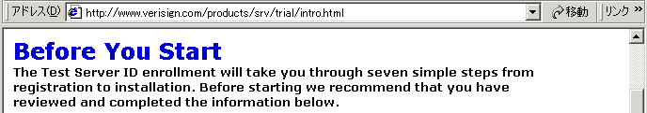
[그림 1-8] before you start

  - “Generate CSR” page에서 button을 click한다.
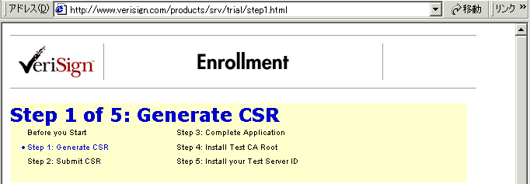
[그림 1-9] Generate CSR

  - “Submit CSR” page에서 위 1.1.3에서 생성된 ossi_test-request.pem file의 내용을 복사한 후 text box에 붙여 넣은 후 button을 click한다.
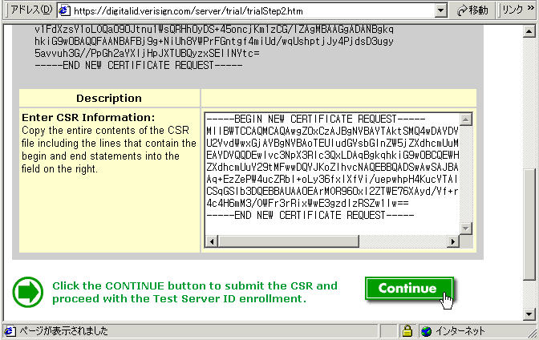
[그림 1-10] Submit CSR

  - “512 bit Key Detected” page에서 button을 눌러서 계속 진행한다.
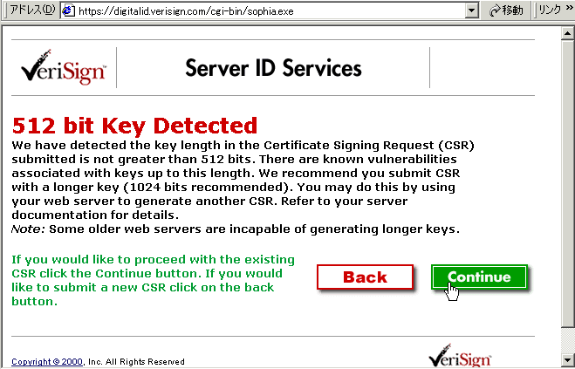
[그림 1-11] 512 bit key Detected

  - “Complete Application” page에서 요구된 값을 모두 입력한 후, button을 click한다.
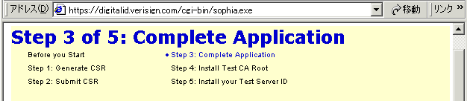
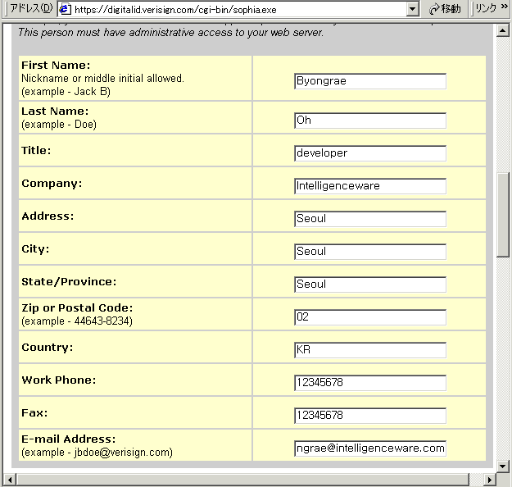
[그림 1-12] Complete Application page

  - [그림 1-3]에서 입력한 mail address의 mail을 확인한다. 첫번째 link를 click한다.
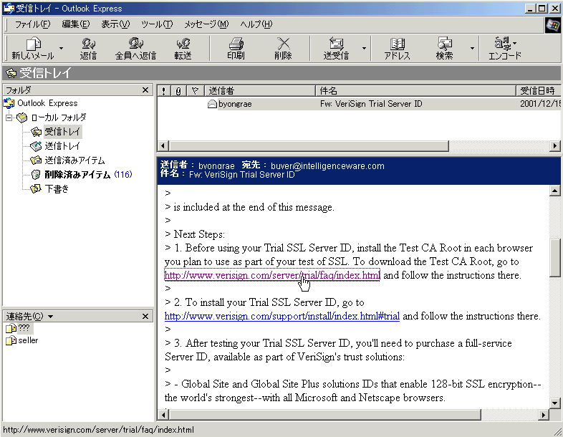
[그림 1-13] mail 확인

  - button을 click하여 getcert.cer file을 download한 후, browser의 -> -> 에서 “인증서 가져오기”를 click하여 getcert.cer file을 선택한다.
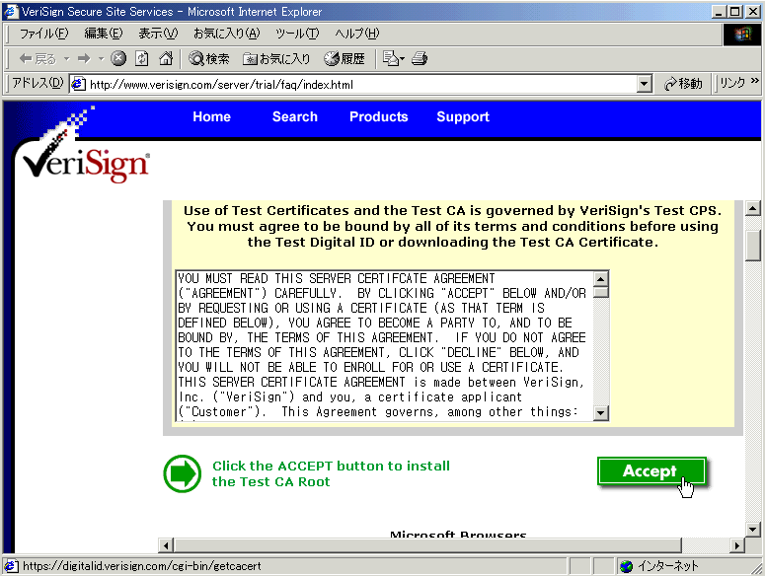
[그림 1-14] getcert.cer file download
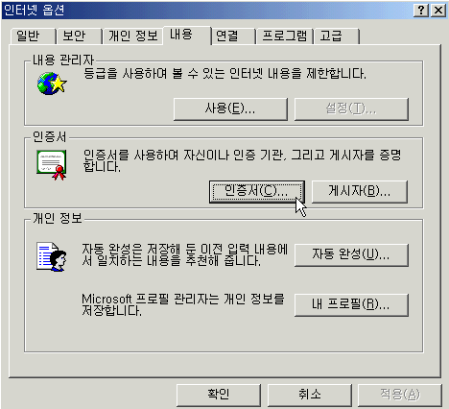
[그림 1-15] 인터넷 옵션
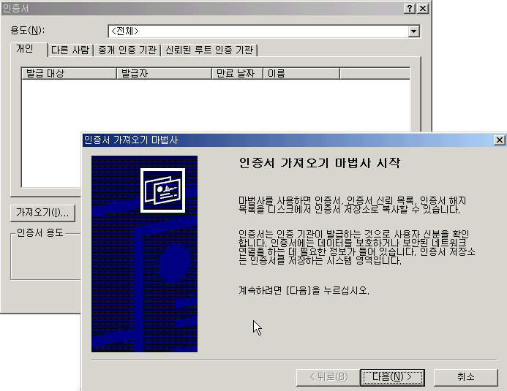
[그림 1-16] 인증서 가져오기

  - [그림 1-14]에서 download 받은 getcert.cer file을 double-click 해서 자세히 -> 파일에 복사를 click한다.
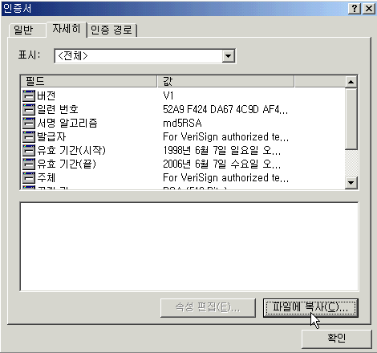
[그림 1-17] getcert.cer file을 파일에 복사

  - 인증서 내보내기 형식중 “64 기수로 인코드된 X.509”를 선택하고 WebLogic Home directory에 저장한다.
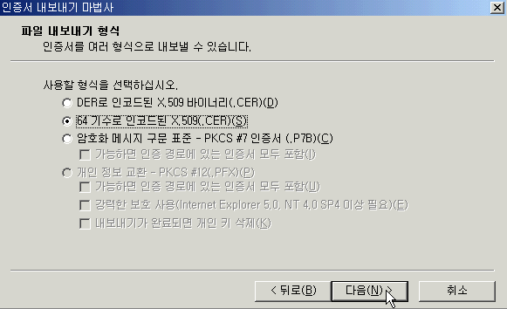
[그림 1-18] 인증서 내보내기

  - 1.1.15에서 내보낸 인증서 file의 이름을 verisign.pem 으로 변경한다.

  - [그림 1-13] 메일 맨 끝의 ----BEGIN CERTIFICATE---- 부터 ----END CERTIFICATE---- 까지를 복사해서 WebLogic Home directory밑에 ossi_test.pem file로 저장한다.

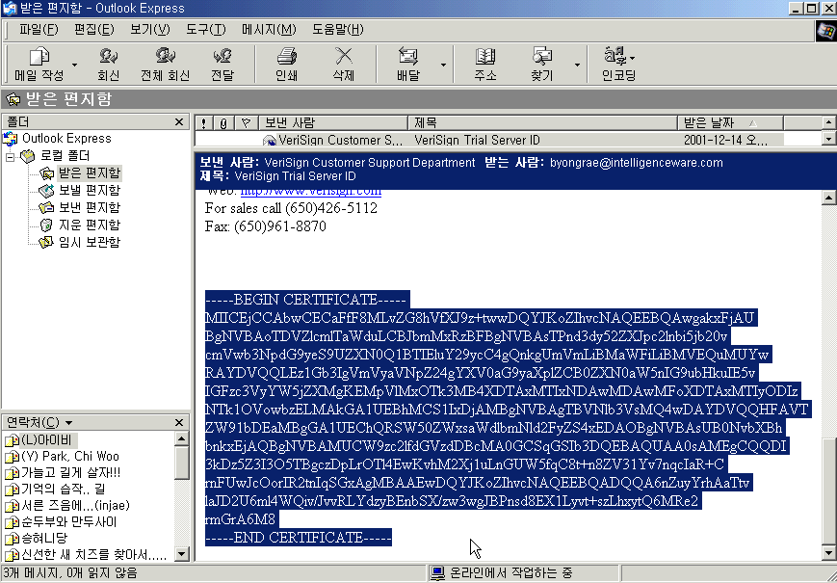
[그림 1-19] ossi_test.pem

  - WLS_Home\config\mydomain 밑의 config.xml file을 열어서 다음과 같이 입력한다.
<SSL
ClientCertifiacteEnforced=”false”
Enabled=”true”
KeyEncrypted=”false”
ListenPort=”7002”
Name=”myserver”
ServerCertificateChainFileName=”verisign.pem”
ServerCertificateFileName=”ossi_test.pem”
ServerKeyFileName=”ossi_test-key.der” />
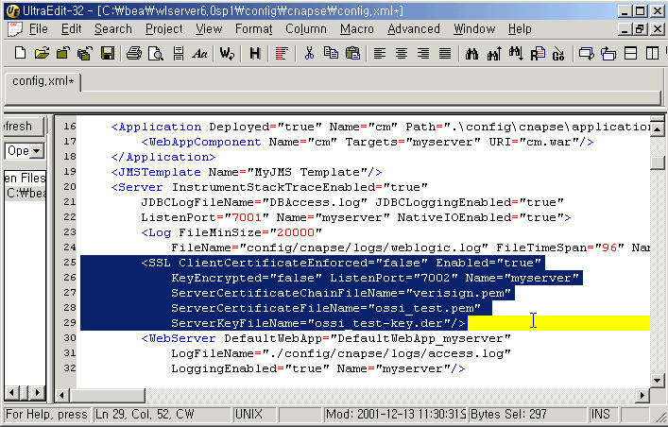
[그림 1-20] config.xml

  - WebLogic server를 재구동시킨다.
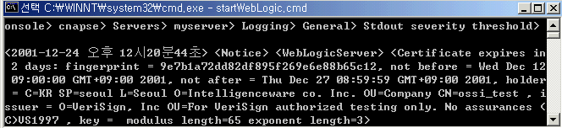
[그림 1-21] startWebLogic

1.2 JSSE.jar 설정하기

    - 다음을 방문해서 jsse 1.0.2를 다운받는다.
http://java.sun.com/products/jsse/

    - 다운 받은 파일의 압축을 푼 후, lib 디렉토리밑의 jsse.jar 파일을 웹로직의 lib 디렉토리밑에 복사한다.

    - StartWebLogic.cmd 파일을 열어서 classpath에 jsse.jar 파일을 설정한다.
Ex) set CLASSPATH=.;%classpath%;.\lib\ejb20.jar;.\lib\weblogic.jar;.\lib\jsse.jar

그림 목차

[그림 1-1] C-napse V3.0 Server Start
[그림 1-2] C-napse V3.0 Server window
[그림 1-3] certificate page
[그림 1-4] file generate
[그림 1-5] file 생성 확인
[그림 1-6] verisign home
[그림 1-7] data input page
[그림 1-8] before you start
[그림 1-9] Generate CSR
[그림 1-10] Submit CSR
[그림 1-11] 512 bit key Detected
[그림 1-12] Complete Application page
[그림 1-13] mail 확인
[그림 1-14] getcert.cer file download
[그림 1-15] 인터넷 옵션
[그림 1-16] 인증서 가져오기
[그림 1-17] getcert.cer file을 파일에 복사
[그림 1-18] 인증서 내보내기
[그림 1-19] ossi_test.pem
[그림 1-20] config.xml
[그림 1-21] startWebLogic

